1. 问题描述：

考虑N个像素形成HIS图像， $X={\left\{x_{i}\right\}}_{\left\{i=1\right\}}^{N}∈R^{\left\{B×N\right\}}$。在HIS图像中，异常像素应该不同于背景像素。此外，背景像素之间通常存在很强的相关性，即背景像素可由一些其它背景像素表示。这意味着矩阵X可以分解为背景部分和异常部分，如下所示：



其中DS表示背景部分，是由背景像素形成的背景字典（m是字典中的原子总数），表示系数，表示与异常对应的剩余部分。这意味着原始数据可以通过背景词典进行重构。

一方面，只有很小部分的像素属于异常，这意味着矩阵E是稀疏的。 另一方面，每个像素的光谱对应于一种材料（称为纯像素）或几种材料（被称为混合像素）的混合物。 由于每个材料的光谱可以在子空间中表示，所以HSI中的所有光谱都可以从多个子空间中得出。 因此，系数矩阵S应该给出所有光谱的低秩表示。 总之，对于矩阵每个表示第i个像素，可通过求解LRR问题：



但是，解决问题（1）是NP难的。 通过松弛，求解替代问题：



1. 求解算法：
2. K-means构造字典

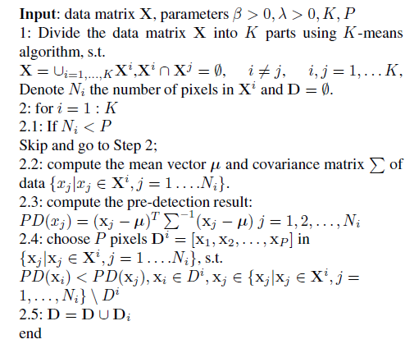

1. 通过ALM求解凸优化问题：

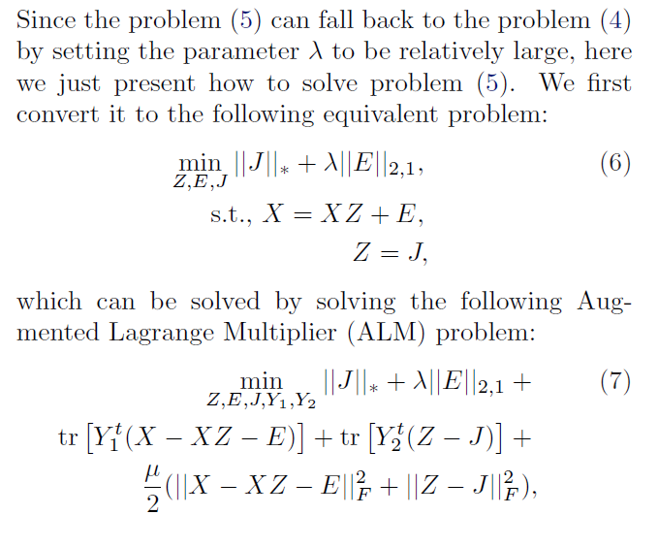

1. 迭代算法：

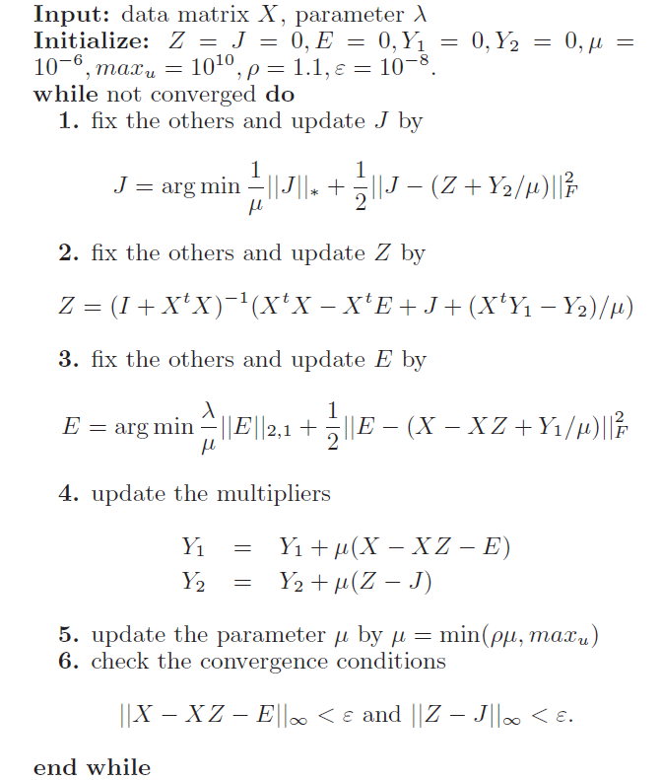

1. ROC曲线

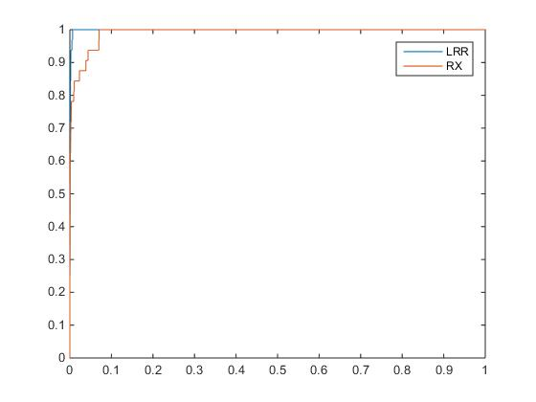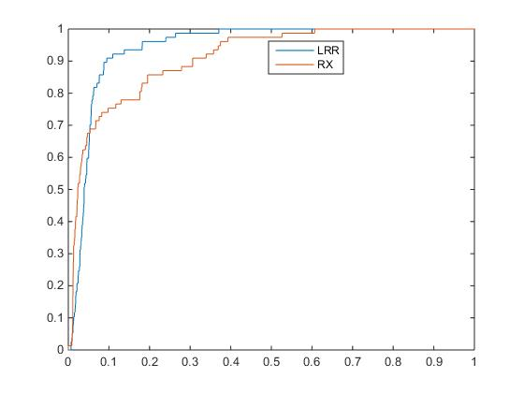

LHData SDData

其中LHData数据中：

AUC（LRR）= 0.9990；

AUC（RX） = 0.9910；

其中LDData数据中：

AUC（LRR）= 0.9443；

AUC（RX） = 0.9106；

1. 程序清单：

Lrra.m

main.m

ReadHyperSpec.m

hyperNormalize.m

AUC.m

参考文献

Regularization for spectral matched filter and RX anomaly detector

Robust Subspace Segmentation by Low-Rank Representation

Anomaly Detection in Hyperspectral Images Based on Low-Rank and Sparse Representation